Lunes

28

de septiembre
  - Segundo de Secundaria

Artes

Historias de cuarentena

Aprendizaje esperado: Explora las posibilidades expresivas del cuerpo, el espacio y el tiempo en la construcción de historias.
Énfasis: Construir una historia con sonidos, movimientos y colores, jugando con el espacio y el tiempo, para representar su estado de ánimo ante la cuarentena.

¿Qué vamos a aprender?

Reflexionarás en historias que se desarrollan en un tiempo y en un espacio. Dicho de otro modo, en un lugar y en un momento histórico.
Reconocerás conceptos comunes en el arte, por ejemplo: explorar. Profundizarás en elementos que tienes en casa habitualmente, o que usas de forma diaria.

¿Qué hacemos?

Para iniciar, observa estas dos imágenes detenidamente. Elige una, la que más te llame la atención y responde las preguntas.

¿Cómo crees que se llama el personaje? Invéntale un nombre.
¿A qué crees que se dedique?
¿Cuántos años tiene?
¿En qué estado de ánimo crees que se encuentra?

Responde lo que se te ve venga a la mente, fluye con tus respuestas. No lo pienses mucho y deja volar tu imaginación.

Imagen 1
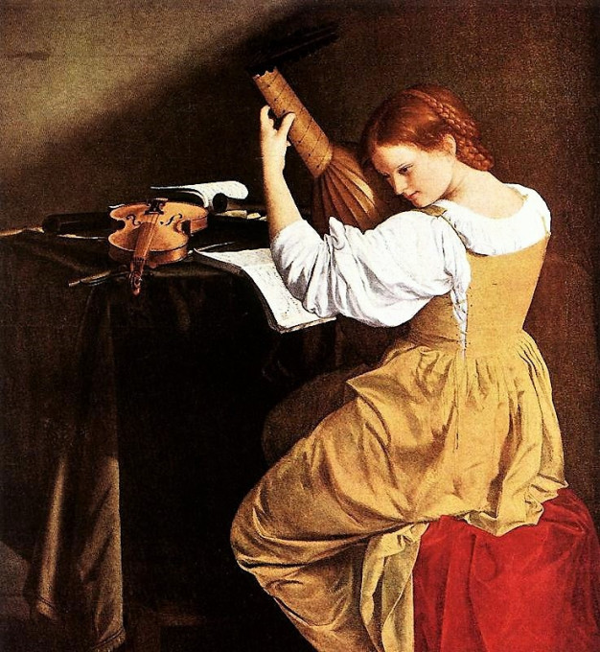

Imagen 2
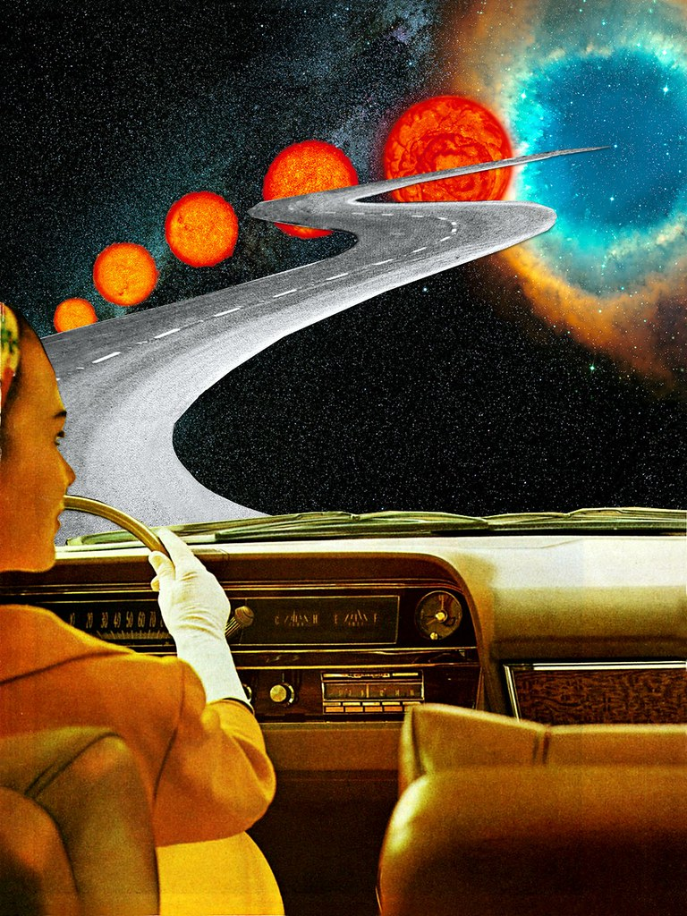

Para esta sesión necesitas expresar libremente lo que percibes. En las imágenes, hay personajes que pueden ser parte de mundos alternos, puedes estar en situaciones mágicas.

Ahora, realiza la siguiente actividad.

Construye una historia con sonidos y colores para expresar tu estado de ánimo.

¿Has notado que en películas, publicidad o revistas usan colores para llamar tu atención?

Eso es porque el color tiene un efecto sobre tu percepción. Por ejemplo, en las películas, la música condiciona el estado de ánimo, aunque no te des cuenta; una escena que quiere representar armonía o felicidad usará colores brillantes, claros; en una película de misterio, cuando algo fatal va a ocurrir, con el cielo nublado, llueve o cae una tormenta, y si el personaje es “malo”, por lo general el color será negro.

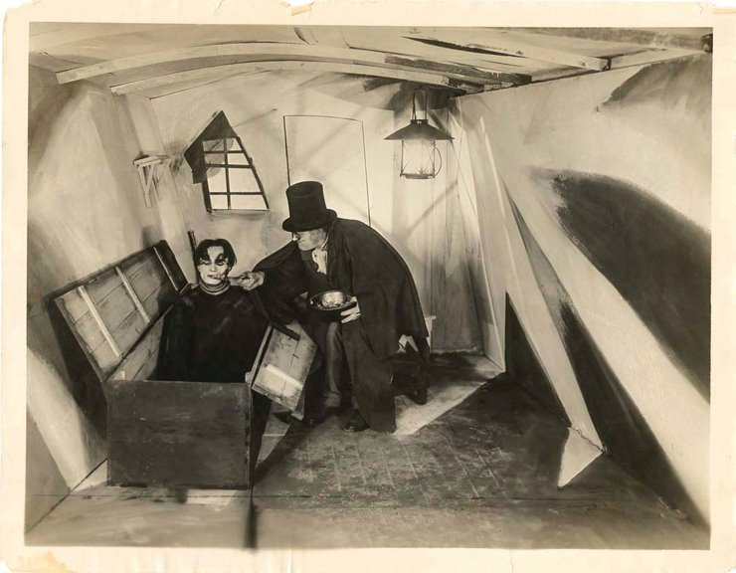

Ahora que reconoces que los sonidos y los colores influyen en la percepción, retoma las imágenes anteriores.

Imagen 1

Imagen 2

¿Cuál te interesó más?
Ahora, crea un personaje, imagina un nombre, edad, ocupación y estado de ánimo para cada uno a partir de una imagen y usa un objeto que tengas a la mano. Crea imágenes e imagina historias. Se trata de crear explorando las posibilidades que hay a tu alrededor.

¿Qué te provocan las imágenes?, ¿qué le pasa a tu estado de ánimo?

Sigue imaginando.

¿Te das cuenta cómo tu percepción cambia cuando se construye una historia alrededor de una propuesta artística?

Después de haber imaginado y creado imágenes, escribe una historia con tus personajes y explora el sonido que podría existir en ella, por ejemplo, puedes imaginar que el sonido es de aves en el entorno, puedes probar distintos tipos de sonidos y de música. Verás que la misma historia puede volverse romántica o de terror o de ciencia ficción, dependiendo el tipo de música que elijas.

Estás explorando las posibilidades expresivas del cuerpo al contar una historia que exprese sentimientos o emociones. Es importante que reconozcas tu sentir en este momento histórico. Es tan importante como que te expreses con las personas que tienes cerca. El arte te propone otra manera de relacionarte con tu entorno.

A continuación, observa cuatro imágenes: una fotografía de Daniela Edburg y pinturas de Henri Rousseau, Paul Gauguin y Winslow Homer. Después, ordénalos como tú quieras y cuenta una historia.

Puedes usar las cuatro o tres o dos y proponer otras imágenes para completar tu historia. Lo importante es que sea un pretexto, una idea base para explorar tu estado de ánimo.

El estado de ánimo es esa energía con la que vives cada momento y es variable. Un estado de ánimo es una actitud ante la vida.

¿Qué te hacen sentir las imágenes?

Imagen 1
Fotografía de Daniela Edburg
Título: El cerebro flotando de la serie “este es el final, o es mi imaginación”
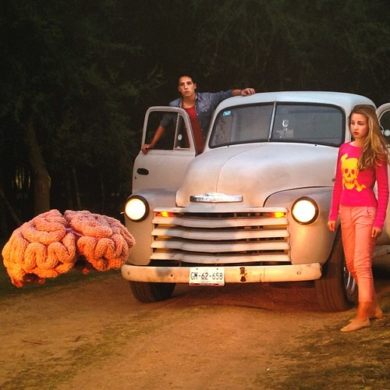

Imagen 2
Pintura óleo sobre tela de Henri Rousseau
Título: The sleeping gypsy meaning (El significado del sueño de la gitana).
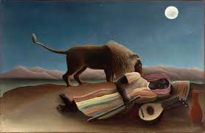

Imagen 3
Óleo sobre tela de Paul Gauguin.
Título: Mujeres Tahitianas sobre la playa

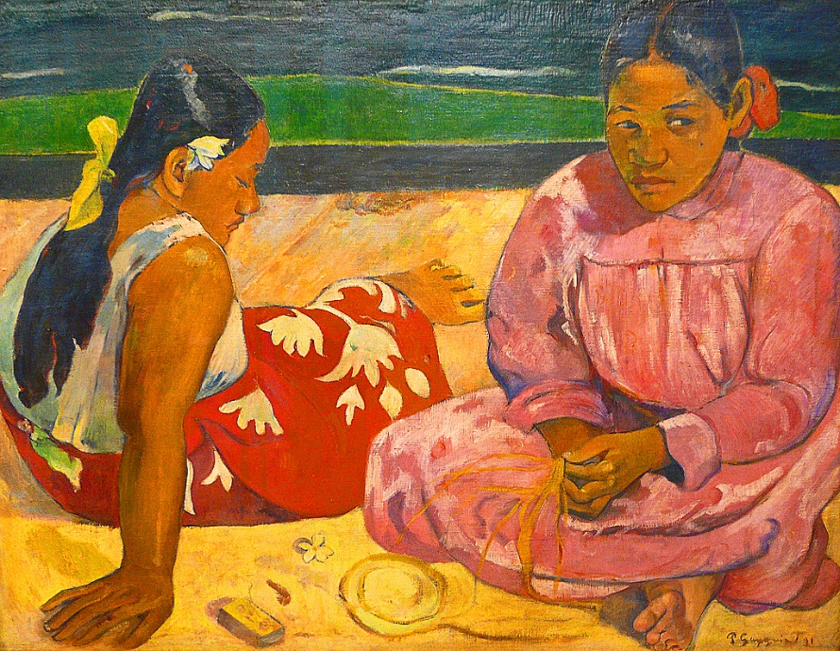

Imagen 4
Óleo sobre tela de Winslow Homer
Título: Snap the whip
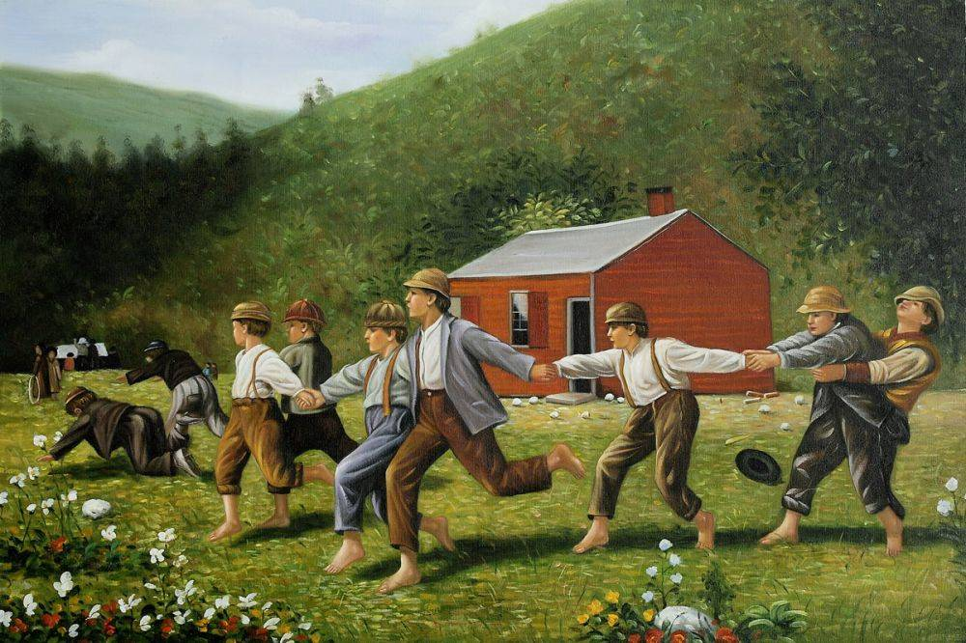

Algunas veces, las emociones se mezclan y se vuelven más complejas. Eso es lo fantástico del arte, que permite explorar las emociones. Una imagen puede llevarte a través de los recuerdos y hacerte sentir muchas sensaciones, o crear nuevas. Eso te ayudará, no solo a entender mejor el mundo que te rodea, sino también a ti mismo.
Suma el sonido y los colores para representar tus emociones. Seguramente tu historia quedará increíble.

Ahora te toca crear una historia basada en una de estas imágenes. Incorpora el sonido de las aves de tu entorno, agrega emociones y registra las sensaciones que experimentas.

Pon mucha atención a los sonidos que se generan en el espacio donde te encuentras. Por ejemplo, el sonido de la noche, el murmullo de la gente en el exterior durante el día, etc.

Una vez escrita en tu cuaderno, recrea tu historia con los elementos que tengas en casa. Puede ser una historieta y con los colores puedes acentuar las emociones de tus personajes, recuerda explorar las sensaciones con los colores.

A continuación, vas a reforzar los elementos comunes de una historia para que la puedas hacer en casa. Registra lo más importante porque son “herramientas creativas”.

Personajes, la historia ocurre por algo que vive el personaje que has creado.
Historia, son las aventuras o sucesos por los que transitan los personajes dejando en claro la relación que hay entre ellos, así como las situaciones que los involucran.
Estructura IDC, inicio, desarrollo y cierre.

En el inicio, se presenta al personaje dentro de su situación.

En el desarrollo se muestra la relación que hay entre los personajes, el lugar en que habitan y lo que determina el tiempo que les toca vivir. Aquí se presenta el nudo, de la mitad, hacia adelante.

En el cierre concluye la historia solucionando de alguna manera el nudo o clímax.

Lugar y tiempo. Recuerda ubicar la historia en un momento histórico, en este presente de larga cuarentena en tu región o bien, tu mundo imaginado con personajes extraordinarios.

Recuerda que el clímax o nudo; es el punto culminante de la historia, cuando el personaje debe decidirse y ser responsable de sus acciones.

Con estos elementos básicos, estás listos para construir tu historia.

Lo importante es que explores tus emociones y sensaciones vividas en este confinamiento. Por ejemplo, la confusión está presente en los artistas al momento de crear sus obras; es tanta que solo se puede expresar con la técnica artística.

En esta sesión exploraste una herramienta más para poder expresar esas cosas que sientes y transformarlas en expresiones artísticas.

No olvides crear tu historia con lo que aprendiste hoy y compártela con quienes estén cerca, añade sonidos, sentimientos, colores y formas.

Incluso puedes imaginar: ¿Cómo se interpretaría esta historia con la danza, sin decir una sola palabra? Usa tu creatividad.

El Reto de Hoy:

Observa la última imagen y responde las siguientes preguntas:

¿Te recuerda algo esta imagen?
¿Quién crees que es?
¿Cómo se llama, dónde vive, a qué se dedica?
¿Te identificas de alguna manera?
¿Qué sientes al ver la expresión de su rostro?

¡Buen trabajo!
Gracias por tu esfuerzo.

